**TRƯỜNG THCS TÙNG THIỆN VƯƠNG**

**MÔN LỊCH SỬ- KHỐI 8**

**Tuần 22:** từ ngày 21/02 đến ngày 26/02/2022

**BÀI 25. KHÁNG CHIẾN LAN RỘNG RA TOÀN QUỐC (1873 - 1884)**

**Link bài giảng:** [**https://www.youtube.com/watch?v=BTJWBl8cdTY**](https://www.youtube.com/watch?v=BTJWBl8cdTY)

**I- THỰC DÂN PHÁP ĐÁNH BẮC KÌ LẦN THỨ NHẤT. CUỘC KHÁNG CHIẾN Ở HÀ NỘI VÀ CÁC TỈNH ĐỒNG BẰNG BẮC KÌ**

**1. Tình hình Việt Nam trước khi thực dân Pháp đánh chiếm Bắc Kì**

**- Pháp:** lập bộ máy chính trị, bóc lột kinh tế, mở trường đào tạo tay sai, xuất bản báo chí để thực hiện kế hoạch xâm lược.

**- Triều đình:** chính sách đối nội, đối ngoại lỗi thời

+ Vơ vét tiền của để phục vụ cuộc sống xa hoa và bồi thường chiến phí.

+ Kinh tế sa sút, tài chính thiếu hụt, binh lực suy yếu.

+ Bế quan tỏa cảng (đóng cửa).

**2. Thực dân Pháp đánh chiếm Bắc Kỳ lần thứ nhất 1873**

- Nguyên nhân: Năm 1872, Đuy-puy gây rối ở Hà Nội => Lấy cớ giải quyết vụ Đuy-puy, Gác-ni-ê đem quân Pháp từ Sài Gòn kéo ra Bắc.

- Diễn biến:

+ Ngày 20-11-1873, Pháp đánh thành Hà Nội.

+ Nguyễn Tri Phương chỉ huy 7000 quân triều đình nhưng thất bại.

+ Pháp chiếm Hải Dương, Hưng Yên, Phủ Lý, Ninh Bình, Nam Định

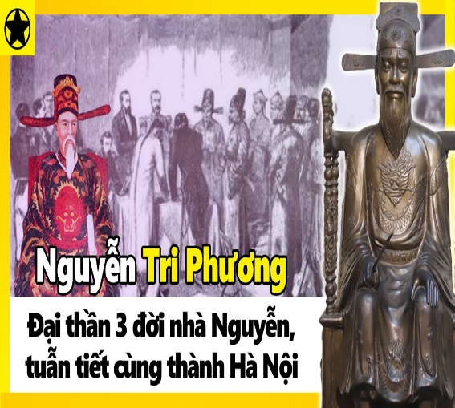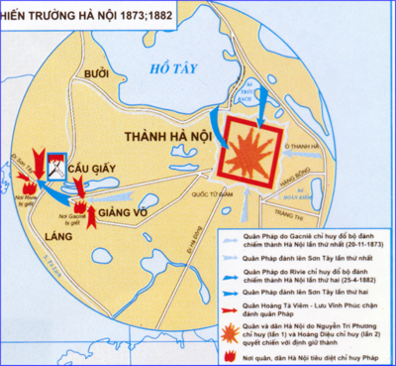

**3. Kháng chiến ở Hà Nội và các tỉnh đồng bằng Bắc Kì 1873-1874**

- Ngày 21-12-1873, Pháp đánh ra Cầu Giấy => Quân Cờ đen của Lưu Vĩnh Phúc phối hợp với quân của Hoàng Tá Viêm phục kích => Gác-ni-ê tử trận.

- Nội dung Hiệp ước Giáp Tuất 15-3-1874: triều đình Huế thừa nhận cho Pháp chiếm cả 6 tỉnh Nam Kì. Chịu lệ thuộc ngoại giao và thương mại.

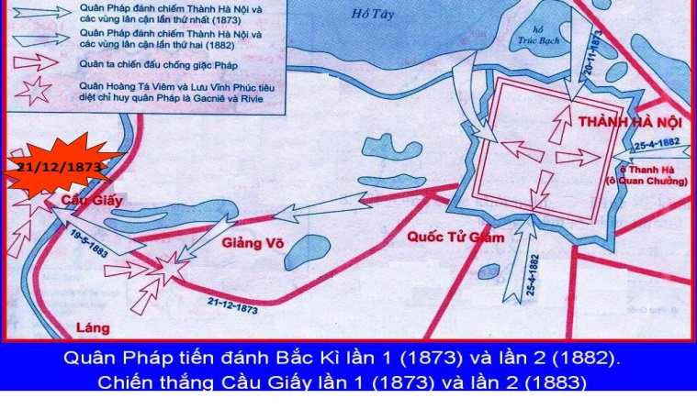 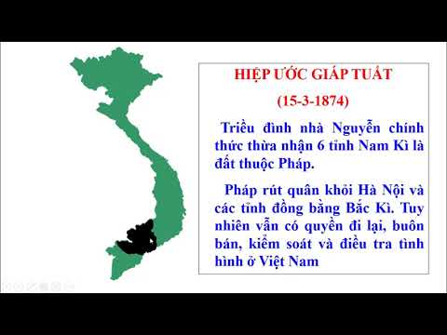

**\* BÀI TẬP**

**Câu 1: Triều đình Huế kí với Pháp Hiệp ước Giáp Tuất vào ngày tháng năm nào?**

A. Ngày 10 tháng 3 năm 1874.  
 B. Ngày 15 tháng 3 năm 1874.  
C. Ngày 03 tháng 5 năm 1874.  
D. Ngày 13 tháng 5 năm 1874.

**Câu 2: Ai là Tổng đốc thành Hà nội vào năm 1873?**

A. Hoàng Diệu.  
 B. Nguyễn Tri Phương.  
C. Tôn Thất Thuyết.  
D. Phan Thanh Giản.

**Câu 3: Thực dân Pháp lấy cớ gì để tiến quân ra Bắc?**

A. Vì triều đình không thi hành đúng Hiệp ước 1862.

B. Vì triều đình cầu cứu nhà Thanh.

C. Lấy cớ giải quyết vụ Đuy-puy.

D. Lợi dụng triều đình nhờ đem tàu ra Hạ Long dẹp cướp biển.

**Câu 4: Thực dân Pháp nổ súng đánh vào thành Hà Nội lần thứ nhất vào thời gian nào?**

A. Sáng ngày 20-11-1873.  
 B. Trưa ngày 20-11-1873.  
C. Nối ngày 20-11-1873.  
D. Đêm ngày 20-11-1873.

**Câu 5: Trong vòng chưa đầy một tháng sau khi chiếm Hà Nội, Pháp cho quân chiếm các tỉnh nào?**

A. Hải Dương, Hà Tây, Hưng Yên, Phủ Lí, Ninh Bình.

B. Hải Dương, Hà Bắc, Hưng Yên, Phủ Lí, Nam Định.

C. Hải Dương, Hà Tây, Bắc Ninh, Hưng Yên, Phủ Lí.

D. Hải Dương, Hưng Yên, Phủ Lí, Ninh Bình, Nam Định.

**\* DẶN DÒ – HƯỚNG DẪN CỦA GIÁO VIÊN:**

1. HS ghi chép bài đầy đủ vào tập

2. HS **vào K12online xem bài giảng và làm bài tập đầy đủ**.

3. Chuẩn bị nội dung tuần 23: Bài 25: Kháng chiến lan rộng ra toàn quốc (1873 – 1884): phần II

* Mọi ý kiến thắc mắc cần giải đáp các em có thể trao đổi trực tiếp với giáo viên

|  |  |  |  |
| --- | --- | --- | --- |
| **Họ và tên GV** | **Lớp dạy** | **Zalo** | **Gmail** |
| Cô Lê Thị Hoàng Dung | 8/1, 8/2, 8/3, 8/4, 8/5, 8/7, 8/9, 8/11, 8/13 | 0387344307 | [minhchaudunghoi@gmail.com](mailto:minhchaudunghoi@gmail.com) |
| Thầy Lê Ngọc Phúc Ngân | 8/6, 8/8, 8/10, 8/12 | 0942261047 | [phucnganle95@gmail.com](mailto:phucnganle95@gmail.com) |